

Milano Design week 2025
ORARI
Via Carroccio6 Milano
8 - 12 aprile | 10 - 19
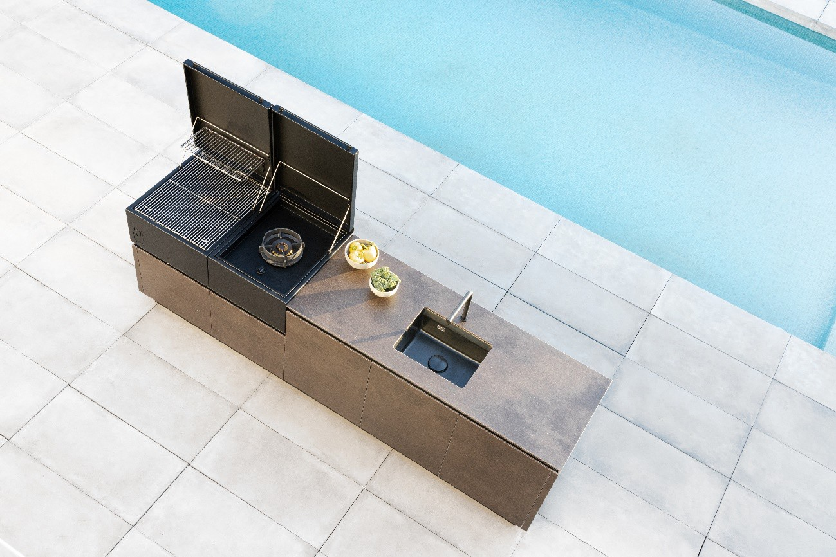

CARTELLA STAMPA

K7 di Rekker: la nuova cucina outdoor di design per un’estate da vivere all’aperto

Esperienza gastronomica premium
Con l’arrivo dell’estate, cresce il desiderio di vivere terrazze e giardini trasformandoli in spazi da vivere appieno. Le cucine outdoor diventano protagoniste della stagione: luoghi funzionali, eleganti e accoglienti dove condividere momenti indimenticabili.
Rekker presenta la nuova versione della sua iconica cucina outdoor K7, una soluzione d’arredo esterno che coniuga estetica contemporanea, innovazione tecnologica e prestazioni professionali. K7 è l’espressione perfetta del lusso outdoor, pensata per chi ama cucinare all’aperto senza compromessi.

Design minimal e modulare: K7 ridefinisce la cucina da esterno

K7 si distingue per un design elegante e leggero, ispirato a simmetria e purezza formale. Due le configurazioni disponibili:
- Serie 180: cucina outdoor a parete con finiture in MDi visibili su top, frontale e fianchi laterali.
- Serie 360: isola indipendente con superfici in MDi a vista su tutti i lati e parte superiore.
Grazie al suo stile modulare, K7 si adatta perfettamente a qualsiasi spazio esterno.

Materiali sostenibili e ultraresistenti

La struttura di K7 è progettata per resistere nel tempo, anche in condizioni estreme. Tre i materiali chiave:
- MDi: materiale non poroso, resistente a graffi e abrasioni, acqua, urti e shock termici. Top da 12 mm e ante da 9 mm con finitura omogenea interna ed esterna (tecnologia Iconic Door).
- Alluminio riciclato: struttura interna leggera e robusta, riciclabile e dotata di sistema di drenaggio per evitare ristagni.
- Fuoco: elemento centrale che unisce tradizione e innovazione nella cottura.

L’iconica door

Un segno distintivo della cucina K7 è l’iconica door, ante in MDi da 9 mm con lo stesso effetto estetico all’interno e all’esterno, realizzate con tecnologia di ultima generazione.
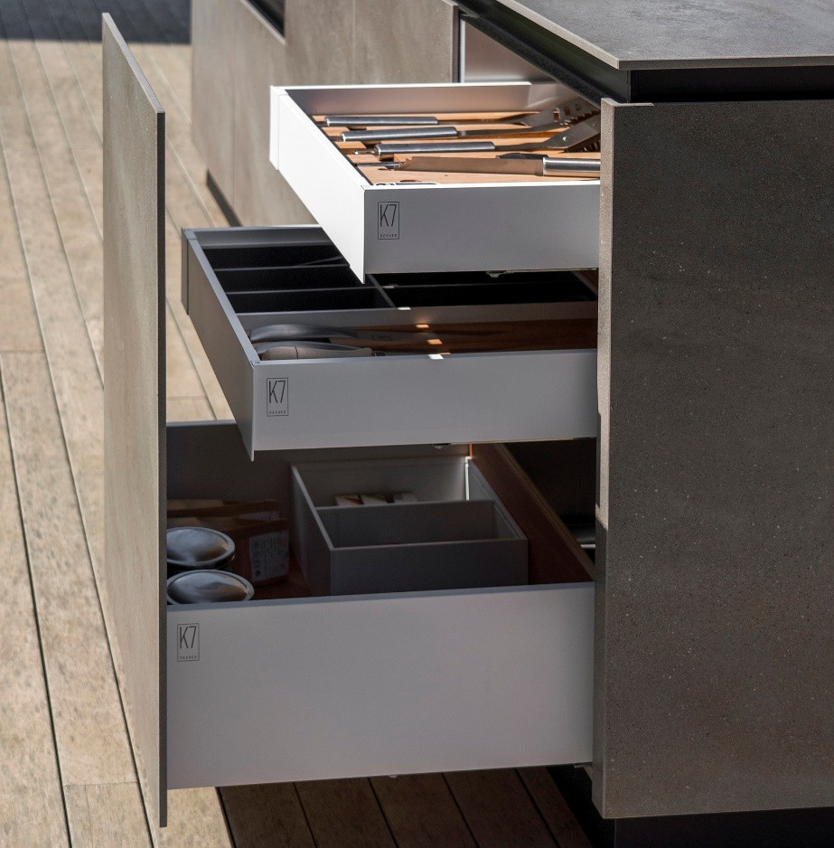
Iconic Door

Cottura professionale: fuoco a gas e griglia BBQ in un’unica soluzione

K7 offre moduli di cottura personalizzabili, combinando versatilità e performance. Disponibili:
- Fuochi a gas ad alte prestazioni con piastra professionale antiaderente (grill + teppanyaki)
- Barbecue tradizionale o Kamado Joe per sapori affumicati in stile asiatico
- Barbecue professionale con piastre in ghisa e forno a volta in acciaio
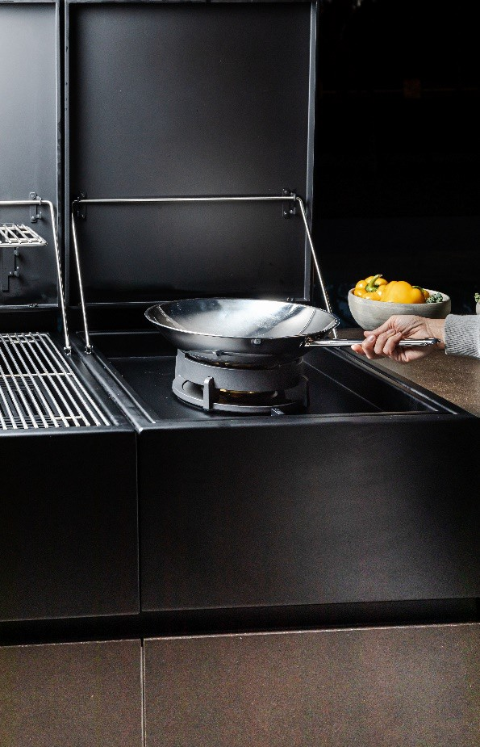
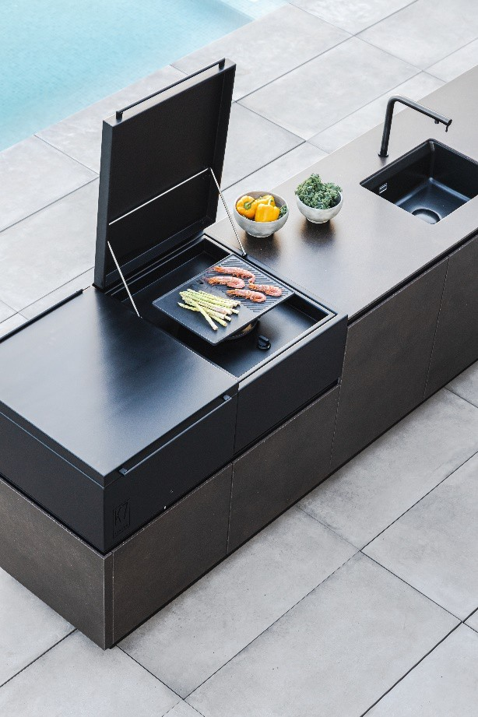

Differenti sistemi di cottura

Novità: elevatore per griglia in stile argentino

Rekker introduce una vera innovazione nel mondo delle cucine da esterno di alta gamma: un elevatore per griglia ispirato ai barbecue argentini e agli asadores baschi. Grazie a una manovella estraibile, è possibile regolare con precisione l’altezza della zona di combustione mantenendo la superficie di lavoro sempre sullo stesso piano.
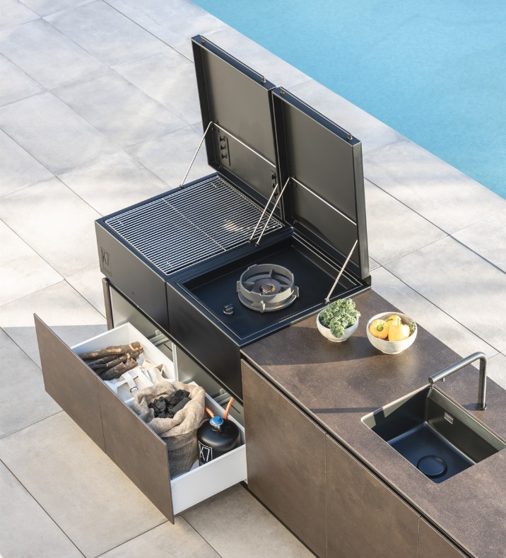
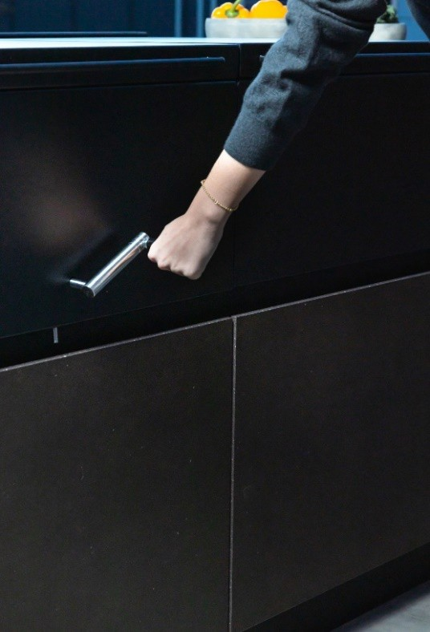

Dettaglio dell’elevatore per griglia con manovella estraibile
e vano porta-legna e carbone.

Piccoli grandi dettagli
K7 offre un'ampia gamma di soluzioni di stoccaggio e organizzazione per creare una cucina completamente personalizzata, in base ai gusti e alle esigenze dello chef.
L’artigianalità del marchio Rekker si riflette nei dettagli più esclusivi: l’interno dei cassetti, con base in betulla, è realizzato su misura per contenere tutti gli utensili necessari per il taglio e la pulizia della griglia. Tutti i modelli della linea K7 sono dotati di un sistema di raccolta differenziata con contenitori ad alta capacità per la separazione dei rifiuti.

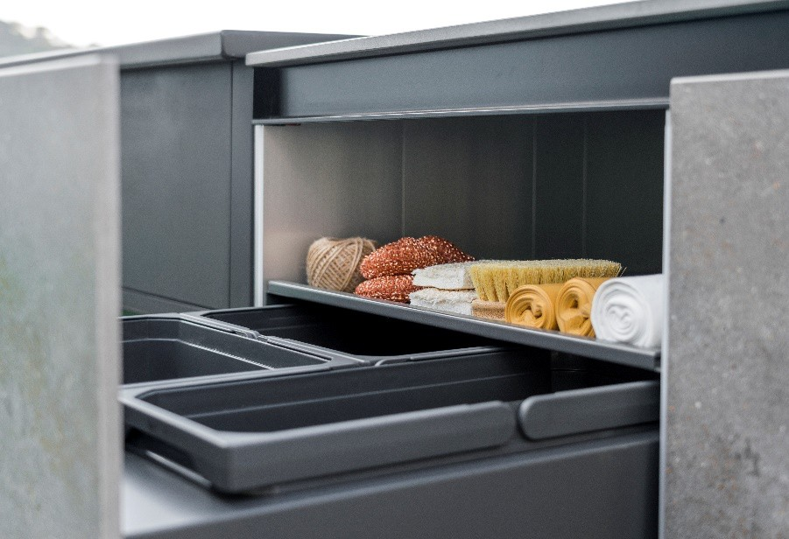

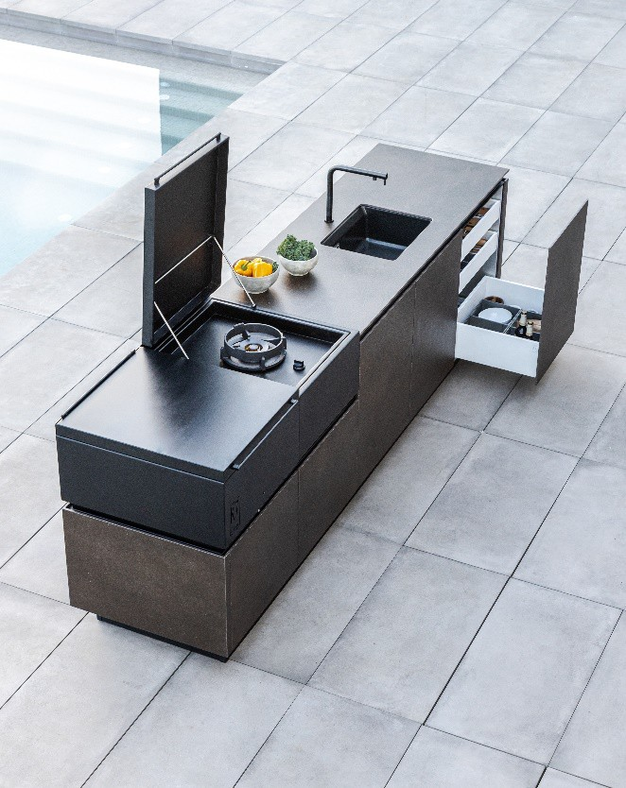
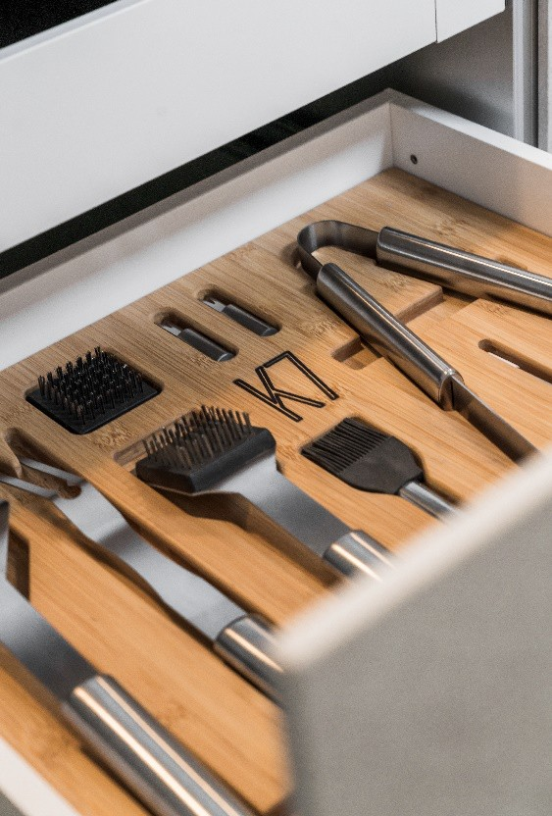

Soluzioni per organizzare e riporre gli utensili

Accessori outdoor per un’esperienza completa
A completare la cucina outdoor K7 troviamo una gamma di accessori e complementi per un'esperienza culinaria senza limiti:
- Frigoriferi da esterno (a incasso o freestanding) pannellabili in MDi con isolamento ottimale
- Bar Trolley Outdoor Party: frigo con doppia zona per 39 bottiglie, secchiello per il ghiaccio, accessori da cocktail professionali
- Accessori extra: termometro smart per la carne, guanti premium (resistenti fino a 275°C), set pale da forno per pizza, accendifuoco eco e custodia in tessuto nautico
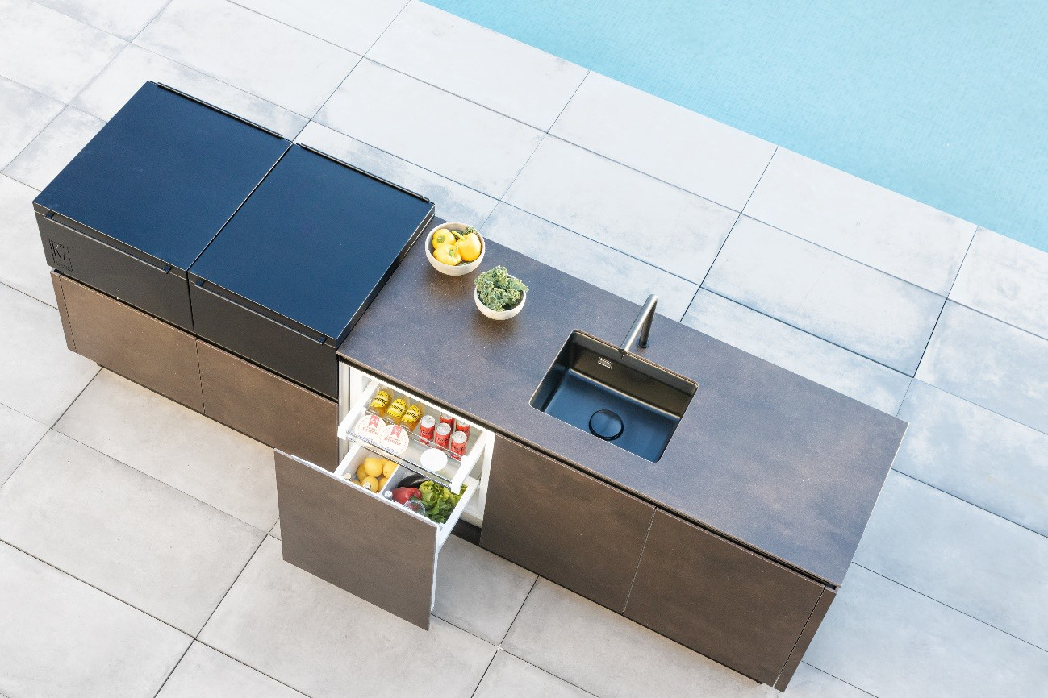

Dettaglio del frigorifero integrato con frontali in MDi.

Guarda K7 in azione
🎥 Video ufficiale K7 su YouTube
📘 Scarica il catalogo completo K7
🌐 Scopri di più sul sito ufficiale

CHI È REKKER

Con oltre 30 anni di esperienza nel design e nella produzione di cucine, Rekker continua a definirsi un marchio di artigiani contemporanei. In tre decenni di storia, l’azienda ha sviluppato uno stile distintivo, creando un prodotto tecnico, altamente personalizzabile e di qualità superiore.

Fin dagli inizi, Rekker ha vissuto una costante evoluzione, dotando la propria sede produttiva a Bigues i Riells (Barcellona) di impianti moderni e macchinari di ultima generazione, capaci di garantire precisione, efficienza e innovazione tecnologica.

Alla base del successo Rekker c’è un team multidisciplinare altamente specializzato, in grado di combinare processi automatizzati con finiture manuali di alta qualità, che conferiscono a ogni cucina un carattere unico e una cura artigianale inconfondibile.

Consapevoli delle crescenti esigenze del mercato, Rekker si distingue per una filosofia aziendale basata su un approccio innovativo alla cucina. Ogni progetto è pensato per rispondere ai bisogni più attuali in termini di:

- qualità e durabilità,
- funzionalità intelligente,
- ottimizzazione dello spazio,
- design su misura.

Rekker non realizza semplici cucine, ma spazi di vita su misura, pensati per chi cerca performance, estetica e personalizzazione in un unico prodotto.

Ufficio Stampa e Digital PR: TAConline
press@taconline.it
www.taconline.it

Contatti per richieste stampa
Paola Staiano
press@taconline.it
+39 335 6347576



COCINAS REKKER
Pol. Ind. Can Barri, Nave 43 –
08415 Bigues i Riells (Barcellona)
+34 93 865 77 90
rekker@cocinasrekker.com
www.cocinasrekker.com

